№ 447/02-19 –18.10.2019 р. № 66 Керівникам суб’єктів господарювання, які займаються
реалізацією, зберіганням і
застосуванням лікарських засобів

Державна служба з лікарських засобів та контролю за наркотиками у Тернопільській області повідомляє:

1. Відповідно до Конституції України, статей 15, 22, 55 Закону України "Основи законодавства України про охорону здоров'я", статей 15, 21 Закону України "Про лікарські засоби", Положення про Державну службу України з лікарських засобів та контролю за наркотиками, затвердженого постановою Кабінету Міністрів України від 12.08.2015 № 647, пункту 3.2.2. Порядку встановлення заборони (тимчасової заборони) та поновлення обігу лікарських засобів на території України, затвердженого наказом Міністерства охорони здоров'я України від 22.11.2011 № 809, зареєстрованим в Міністерстві юстиції України 30.01.2012 за № 126/20439, Правил утилізації та знищення лікарських засобів, затверджених наказом Міністерства охорони здоров'я України від 24.04.2015 № 242, зареєстрованим в Міністерстві юстиції України 18.05.2015 за № 550/26995, листа ПрАТ "Біолік", Україна, від 11.10.2019 № 1157:
ЗАБОРОНЯЮ реалізацію, зберігання та застосування лікарського засобу СПИРТ ЕТИЛОВИЙ 96%, розчин для зовнішнього застосування 96 % по 100 мл у флаконах скляних, серії 010318, з маркуванням виробника ПрАТ "Біолік", Україна, що має ознаки фальсифікації:
"Відносна густина" (завищений);
"Оптична густина" (завищений);
"Об'єм вмісту упаковки" (занижений);
"Упаковка":
- папір етикетки світлого кольору з жовтуватим відтінком (в архівних зразках папір етикетки білого (світлого) кольору);
- колір ковпачка – червоний з оранжевим відтінком (в архівних зразках колір ковпачка – червоний);
- на зовнішній боковій стороні ковпачка перфорація нечітка і неглибока
(в архівних зразках на зовнішній боковій стороні ковпачка перфорація чітка та глибока);
- ширина, вигляд та кількість закаточних хвиль на ковпачку візуально відрізняється (в архівних зразках закаточні хвилі на боковій стороні кришки мають специфічний спосіб закатки).
Суб’єктам господарської діяльності, які здійснюють реалізацію, зберігання та застосування лікарських засобів, невідкладно після одержання даного розпорядження перевірити наявність лікарського засобу СПИРТ ЕТИЛОВИЙ 96%, розчин для зовнішнього застосування 96 % по 100 мл у флаконах скляних, серії 010318, з маркуванням виробника ПрАТ "Біолік", Україна, вжити заходи щодо вилучення її з обігу шляхом знищення або повернення постачальнику та повідомити територіальний орган Держлікслужби про вжиті заходи щодо виконання даного розпорядження. У разі знищення відходів препарату в двотижневий строк направити до територіального органу Держлікслужби копію акта про знищення відходів лікарського засобу.
Контроль за виконанням даного розпорядження здійснюють територіальні органи Держлікслужби на відповідній території.
Невиконання даного розпорядження тягне за собою відповідальність згідно з чинним законодавством України.

Підстава: Лист Держлікслужби № 7706-001.1/002.0/17-19 від 17.10.2019.
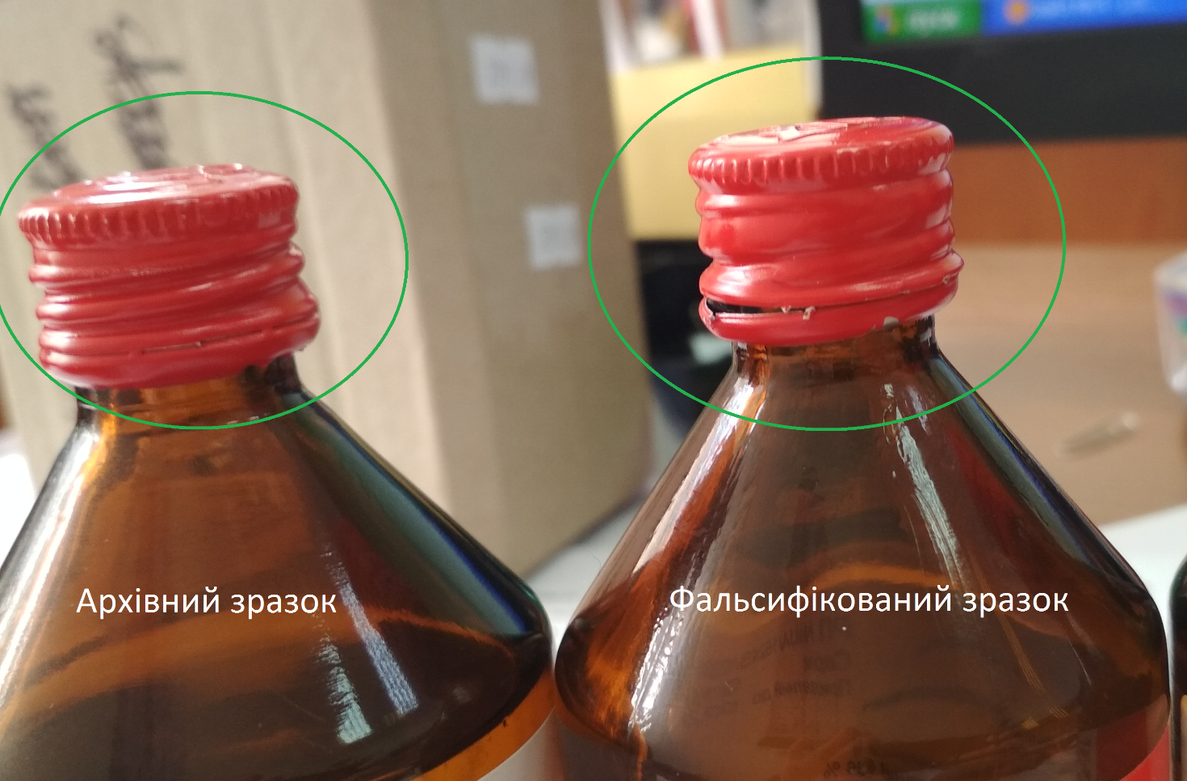

2. На підставі позитивних результатів додаткового дослідження серії 1030126 лікарського засобу ЦЕФАЛЕКСИН АЛКАЛОЇД®, порошок для оральної суспензії, 250 мг/5 мл (для 100 мл) по 65,4 г порошку у флаконі; по 1 флакону у комплекті з пластмасовою мірною ложкою у картонній коробці, виробництва Алкалоїд АД - Скоп'є, Республіка Македонія, за показниками методів контролю якості, проведеного Державною науково-дослідною лабораторією з контролю якості лікарських засобів Державної установи "Інститут громадського здоров´я ім. О.М. Марзєєва НАМН України", відповідно до Положення про Державну службу України з лікарських засобів та контролю за наркотиками, затвердженого постановою Кабінету Міністрів України від 12.08.2015 № 647, пунктів 3.3.1, 5.2. Порядку встановлення заборони (тимчасової заборони) та поновлення обігу лікарських засобів на території України, затвердженого наказом Міністерства охорони здоров´я України від 22.11.2011 № 809, зареєстрованим в Міністерстві юстиції України 30.01.2012 за № 126/20439, дозволяю поновлення обігу серії 1030126 лікарського засобу ЦЕФАЛЕКСИН АЛКАЛОЇД®, порошок для оральної суспензії, 250 мг/5 мл (для 100 мл) по 65,4 г порошку у флаконі; по 1 флакону у комплекті з пластмасовою мірною ложкою у картонній коробці, виробництва Алкалоїд АД - Скоп'є, Республіка Македонія.
Обіг інших серій лікарського засобу ЦЕФАЛЕКСИН АЛКАЛОЇД®, порошок для оральної суспензії, 250 мг/5 мл (для 100 мл) по 65,4 г порошку у флаконі; по 1 флакону у комплекті з пластмасовою мірною ложкою у картонній коробці, виробництва Алкалоїд АД - Скоп'є, Республіка Македонія, заборонено розпорядженням Держлікслужби від 08.11.2012 № 23673-1.2/2.0/17-12.

Підстава: Лист Держлікслужби № 7687-001.1/002.0/17-19 від 17.10.2019.

3. На підставі позитивних результатів додаткового дослідження серії 1510519 лікарського засобу НАТРІЮ ХЛОРИД, розчин для інфузій, 9 мг/мл по 200 мл у пляшках, виробництва Товариство з обмеженою відповідальністю фірма "Новофарм-Біосинтез", Україна, за показниками методів контролю якості, проведеного Державною науково-дослідною лабораторією з контролю якості лікарських засобів Державної установи "Інститут громадського здоров'я ім. О.М. Марзєєва НАМН України", відповідно до Положення про Державну службу України з лікарських засобів та контролю за наркотиками, затвердженого постановою Кабінету Міністрів України від 12.08.2015 № 647, пункту 3.3.2 Порядку встановлення заборони (тимчасової заборони) та поновлення обігу лікарських засобів на території України, затвердженого наказом Міністерства охорони здоров´я України від 22.11.2011 № 809, зареєстрованим Міністерством юстиції України 30.01.2012 за № 126/20439, дозволяю поновлення обігу лікарського засобу НАТРІЮ ХЛОРИД, розчин для інфузій, 9 мг/мл по 200 мл у пляшках, серії 1510519, виробництва Товариство з обмеженою відповідальністю фірма "Новофарм-Біосинтез", Україна.
Розпорядження Державної служби України з лікарських засобів та контролю за наркотиками від 05.08.2019 № 5956-001.1.1/002.0/17-19 про ТИМЧАСОВУ ЗАБОРОНУ реалізації та застосування лікарського засобу НАТРІЮ ХЛОРИД, розчин для інфузій, 9 мг/мл по 200 мл у пляшках, серії 1510519, виробництва Товариство з обмеженою відповідальністю фірма "Новофарм-Біосинтез", Україна, відкликається.

Підстава: Лист Держлікслужби № 7726-001.1/002.0/17-19 від 18.10.2019.

4. На підставі позитивних результатів додаткового дослідження серії 020619 лікарського засобу ГЕНТАКСАН®, порошок для нашкірного застосування по 5 г у флаконах-крапельницях №1, виробництва ТОВ "Фармацевтична компанія "ФарКоС", Україна, проведеного ДП "Центральна лабораторія з аналізу якості лікарських засобів і медичної продукції" за всіма показниками МКЯ, відповідно до Положення про Державну службу України з лікарських засобів та контролю за наркотиками, пункту 3.3.1 Порядку встановлення заборони (тимчасової заборони) та поновлення обігу лікарських засобів на території України, затвердженого наказом Міністерства охорони здоров'я України від 22.11.2011 № 809, зареєстрованого в Міністерстві юстиції України 30.01.2012 за № 126/20439, дозволяю поновлення обігу серії 020619 лікарського засобу ГЕНТАКСАН®, порошок для нашкірного застосування по 5 г у флаконах-крапельницях №1, виробництва ТОВ "Фармацевтична компанія "ФарКоС", Україна.
Розпорядження Держлікслужби від 02.09.2019 № 6585-001.1/002.0/17-19 на серію 020619 лікарського засобу ГЕНТАКСАН®, порошок для нашкірного застосування по 5 г у флаконах-крапельницях №1, виробництва ТОВ "Фармацевтична компанія "ФарКоС", Україна, не поширюється.

Підстава: Лист Держлікслужби № 7718-001.1/002.0/17-19 від 18.10.2019.

УВАГА! З текстом розпоряджень та листів Державної служби України з лікарських засобів та контролю за наркотиками Ви можете ознайомитися
на офіційному сайті Держлікслужби www.dls.gov.ua в розділі «Розпорядження»

Начальник Служби Тарас ПРОНІВ

Олена АГЕЄНКО (0352) 25-08-59

